1. **測試方式和硬體環境**

Test_Jpg測試程式主要是用來測試IT985X系列上所支援的硬體解碼JPEG模組,透過輸入的測試影像,來測試是否能順利把.jpg檔解碼成彩色影像並呈現在螢幕上.

板端須準備一只USB,並將測試影像(test.jpg)放入USB中.

1. **Kconfig設定**

a.勾選JPEG H/W enable.

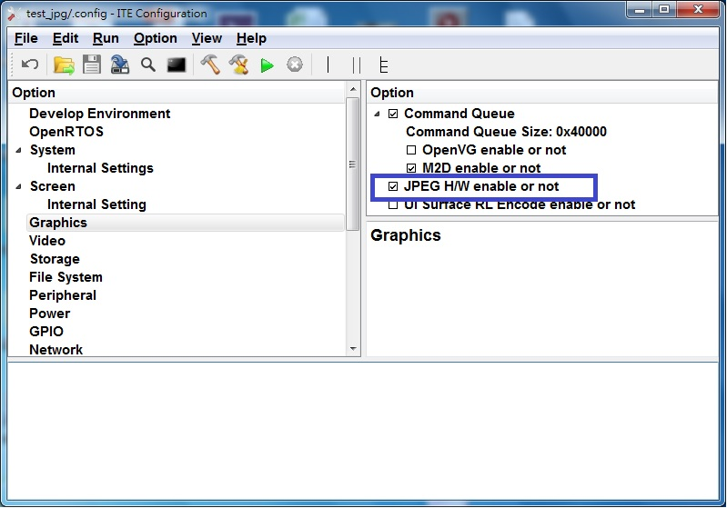

b.勾選USB Mass Storage Class用來存放測試檔案.

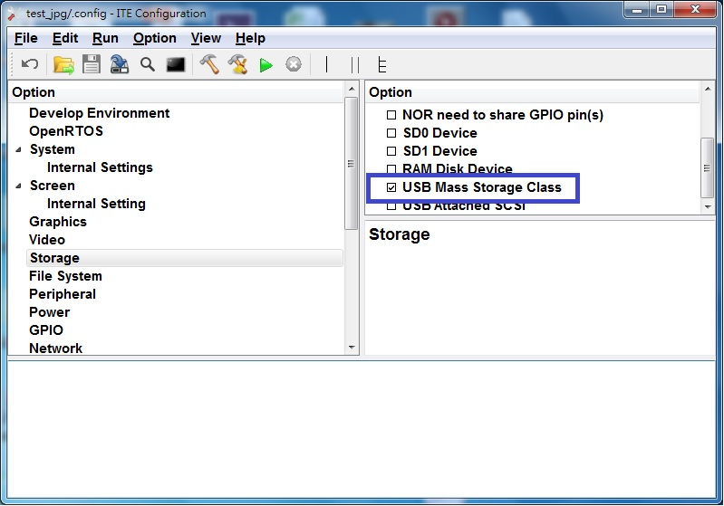

1. **測試結果**

a.以SPI booting的方式執行,點選綠色箭頭run

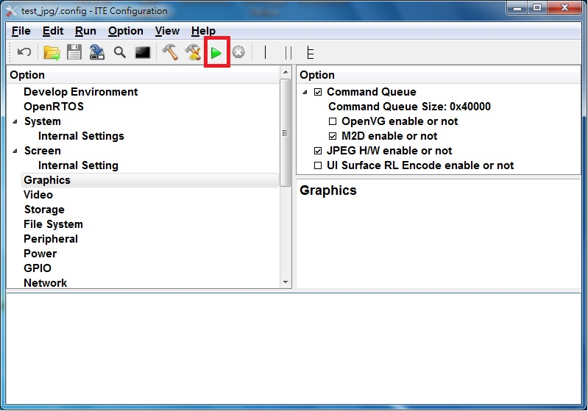

b.查看打印訊息是否有SPI booting成功訊息

成功

**------- start test jpg/isp dir decode**

**path: A://*.\***

**item_jpeg_isp_dec_fileName():path= A://test.jpg**

c.並實際將test.jpg檔呈現在螢幕上.

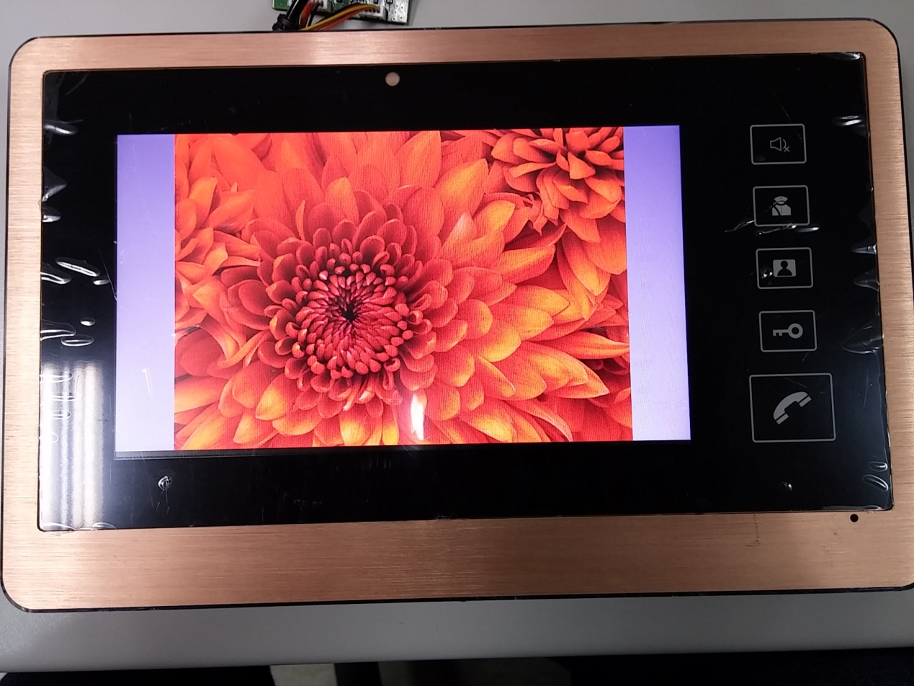

1. **注意事項**

**請先確定test_factory.c line357: 有把 “Test_JPEG” 設定為1,**

**並在line375:有把”** **MultiJpgDecOn”設定為1.**

**並確定USB device有被設定成功.**

**Log如以下顯示:**

**INFO:mount A: disk=MSC00 dev=2 name=A:/**